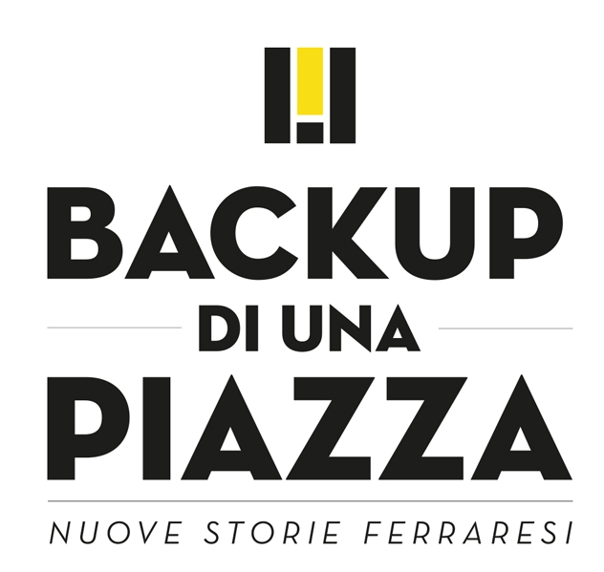

Redattori, fotografi e videomaker under35 impegnati a raccogliere e condividere le voci e i volti della piazza ferrarese. I ragazzi dell'associazione Listone avvieranno a febbraio “Back up di una piazza”, iniziativa volta a documentare la società che nel passato e nel presente ha vissuto e vive piazza Trento e Trieste come luogo privilegiato d’incontro, aggregazione e scambio.

Il progetto – classificatosi primo al bando regionale “Giovani per il territorio” - si realizzerà in tre momenti: ricerca storica, racconto del presente, condivisione e conservazione dei materiali raccolti e prodotti (memorie e fotografie, ma anche video, tweet, interviste).
L’obiettivo sarà organizzare una narrazione corale della piazza e della sua funzione simbolica e identitaria. Tutti potranno partecipare inviando foto, video e racconti all'indirizzo mail backup@listonemag.it, oppure caricando i materiali. Inoltre nel mese di maggio la redazione del magazine lavorerà da una postazione allestita direttamente nel cuore della città, registrando in presa diretta la vita dei ferraresi che ogni giorno - anno dopo anno - scelgono di incontrarsi sul listone. Il percorso sarà infine raccolto in una pubblicazione in duplice formato - cartaceo ed ebook - presentato alla cittadinanza assieme a una mostra fotografica e a un evento di storytelling.

Tante e diverse le realtà che hanno già voluto aderire al progetto: l’Istituto di storia contemporanea, l’Archivio comunale, le Biblioteche comunali, il liceo scientifico Roiti, il centro Area Giovani con il progetto Imagina(c)tion, i docenti e gli alunni del corso di alfabetizzazione informatica Pane e Internet, il comitato Commercianti Centro Storico.

Listonemag.it è un magazine online che ha come protagonista Ferrara e il suo mondo fatto di persone, iniziative e progetti. É un contenitore di storie e un'agenda aggiornata con tutto quello che c'è da fare in città giorno per giorno.
É Ferrara come non l'avete mai letta.


www.listonemag.it
backup@listonemag.it

